Міністерство освіти та науки України
Національний технічний університет України
“Київський політехнічний інститут”

“Програмування ”

Завдання для виконання лабораторних робіт

для студентів спеціальності
“Комп’ютерна інженерія”

Київ НТУУ “КПІ” 2016
Міністерство освіти і науки України
Національний технічний університет України
“Київський політехнічний інститут”

“Програмування”

Завдання для виконання лабораторних робіт

для студентів спеціальності
“Комп’ютерна інженерія”

Затверджено
на засіданні кафедри
системного програмування та спеціалізованих комп’ютерних систем
Протокол № 1 від 26.08.2009 р.

Київ НТУУ “КПІ” 2016
“Програмування”. Завдання для виконання лабораторних робіт. Для студентів спеціальності 123 “Комп’ютерна інженерія”. Укл.: О.І. Марченко, О.В.Тарасенко-Клятченко, Я.М. Клятченко. – Київ.: НТУУ “КПІ”, 2016. – 58 с.

Навчальне видання
“Програмування”
Завдання для виконання лабораторних робіт

для студентів спеціальності
“Комп’ютерна інженерія”

Укладачі: Марченко Олександр Іванович
Тарасенко-Клятченко Оксана Володимирівна
Клятченко Ярослав Михайлович

Відповідальний редактор В. П. Тарасенко

Рецензент В. П. Сімоненко

ІНТЕГРОВАНЕ СЕРЕДОВИЩЕ РОЗРОБКИ

Для виконанння лабораторних робіт може бути використане інтегроване середовище розробки (ІСР) Code :: Blocks.
Перший запуск ІСР Code::Blocks
Після запуска ІСР Code::Blocks, під час її завантаження з’явиться заставка, на якій відображена його версія.

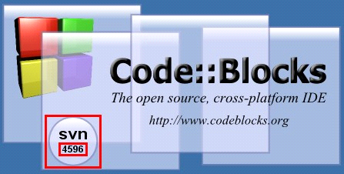

Рис. 1. Заставка Code::Blocks
Після цього з’явиться діалогове вікно зі списком знайдених компіляторів; з нього потрібно обрати той, що буде використаний за замовчанням. Для виконання практичних робіт потрібно вибрати пропонований за замовчанням GNU GCC Compiler і натиснути OK. На рис. 2 наведений цей діалог, де кольором виділений пропонований за замовчанням компілятор.
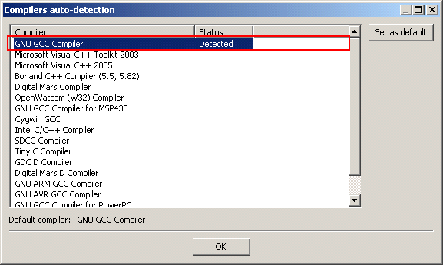
Рис. 2. Вибір компілятора за замовчанням

На рис. 3 представлене ділогове окно, яке з’являється при кожному запуску. Для того, щоб воно не з’являлось, треба зняти маркер «Show tips at startup».
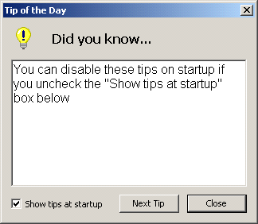
Рис. 3. Діалогове вікно

Далі ІСР запропонує використати її як програму за замовчанням для всіх файлів .c та .cpp (див. рис. 4).
- «No, leave everything as it is» - відмова від цього.
- «No, leave everything as it is (but ask me again next time)» - відмова зараз, але питаннч буде повторене в подальших завантаженнях.
- «Yes, associate Code::Blocks with C/C++ files types» - цією програмаю будуть відкриватися лише файли С/C++
- «Yes, associate Code::Blocks with every supported type (including project files from other IDEs)» - всі файли, які підтримуються Code::Blocks, будуть ним відкриватися.
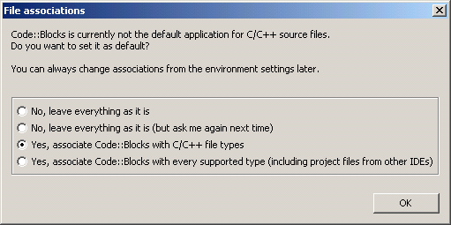
Рис. 4. Асоціація файлів з програмою Code::Blocks

Після натискання OK, відбудеться перехід до головного вікна програми (див. рис.5).

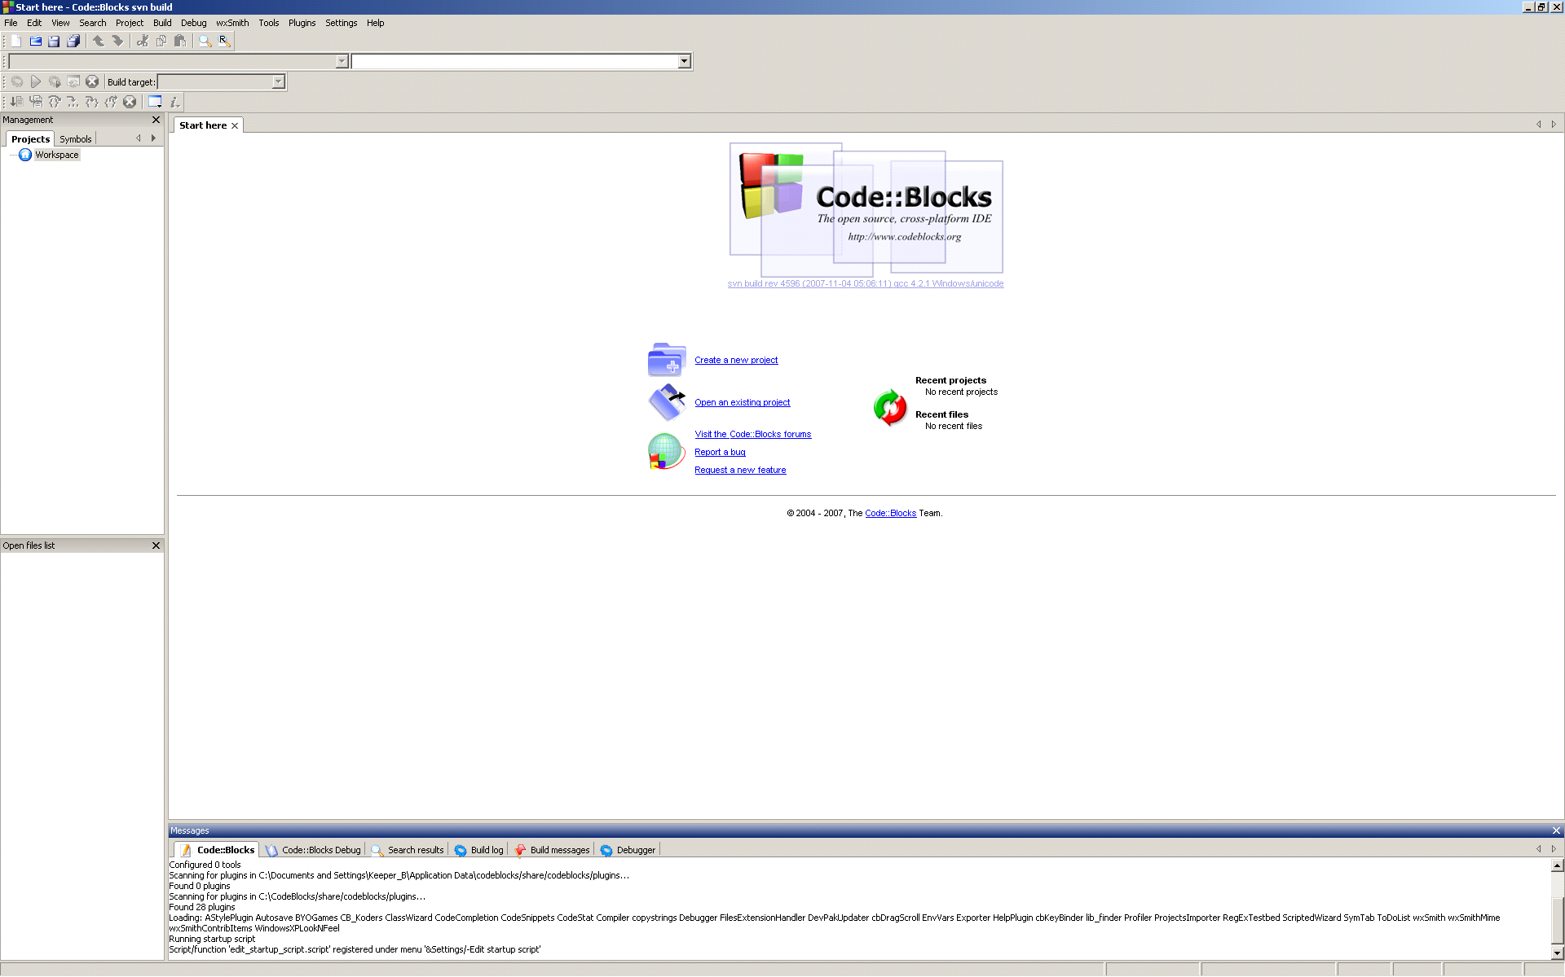
Рис. 5. Основне вікно ІСР Code::Blocks

Створення проекта в Code::Blocks
Create a new project запускає майстер «створення проектів».
Open an existing project відкриває діалогове вікно Open file, в якому можна відкрити файл уже існуючого проекта. Діалогове вікно Open file можна викликати клавішами Ctrl+O.
Пункт меню File->New->Project... – створення нового проекта (або у вікні «Швидкого старту» пункт Create a new project).
У діалоговому вікні New from template, що з’явилося, потрібно вказати шаблон проекта. Для виконання лабораторних робіт можна обрати Console application (див. рис. 6), натиснути GO, після чого з’явиться майстер створення консольних додатків.

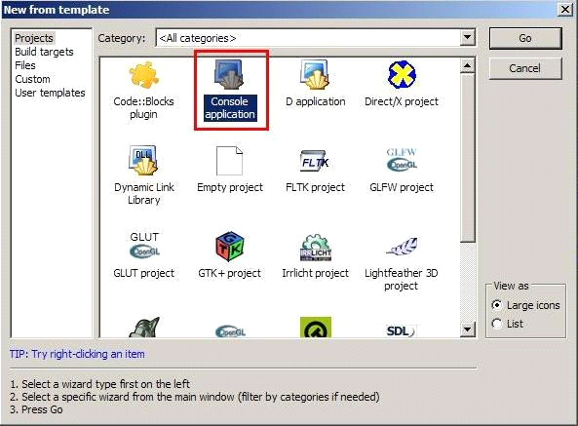

Рис. 6. Діалогове вікно вибору шаблона проекта New from template

Якщо в діалогове вікно майстра (див. рис.7) поставити галочку Skip this page next time, то при створенні нового проекта ця сторінка майстра буде пропускатися.
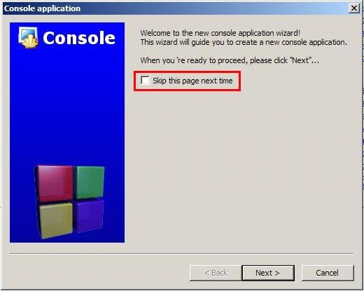
Рис. 7. Діалогове вікно майстра

В полі Project title (рис. 8) потрібно указати ім’я проекта, в полі Folder to create project in - папку, де він буде зберігатися.
Необов’язкові для заповнення поля Project filename – указати ім’я файла проекта, Resulting filename - вказується кінцеве ім.’я каталога і проекта.

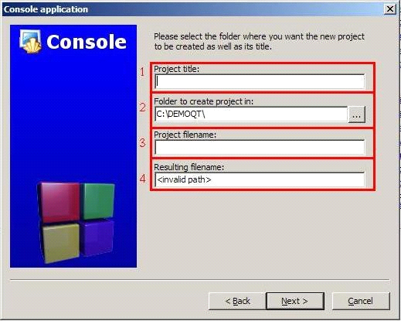
Рис. 8. Сторінка майстра для указання імені проекта і папки, де він буде збережений.

На сторінці (див. рис. 9) потрібно обрати компілятор, який буде використаний при компіляції додатку.
Сценарії зборки допомагають отримати декілька версій одного додатку:
- Debug – сценарій компіляції, використовується при від лагодженні додатку;
- Release – сценарій компіляції готового додатку.
Якщо немає необхідності створювати певний сценарій, то потрібно зняти відповідну позначку.

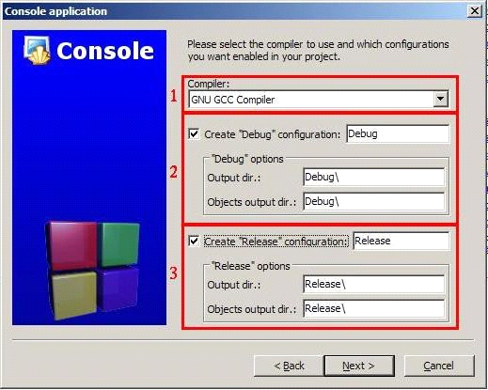
Рис. 9. Сторінка майстра для вибору компілятора і сценарія зборки

В кожному сценарії є можливість задати каталоги, куди будуть поміщатися файли скомпільованого додатку:
- Output dir – для всіх файлів;
- Objects output dir - для об’єктних файлів.

На фінальній сторінці (див. рис. 10) потрібно вибрати мову програмування.
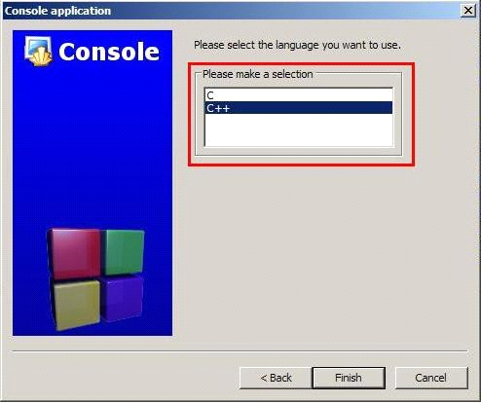
Рис. 10. Сторінка для обрання мови додатку

Після натискання на Finish проект буде створено і відкрито.

Рис. 11. Головне вікно ІСР Code::Blocks

У вікні редактора кода (рис. 11) зліва розташована панель Management, де у вигляді дерева відображена ієрархічна структура проекта, що складається з одного файла main.cpp, який знаходиться всередині віртуального каталога Sources. Каталог Sources знаходиться всередині створеного проекта. Проект належить робочому простору Workspace і носить ім’я имя, надане йому при створенні. Подвійний клік по файлу main.cpp призведе до того, що він відкриється в головному вікні.
Для закриття файла можна натиснути відповідний значок поруч з іменем файла, або використати клавіші Ctrl+W.
Для перемикання між відкритими файлами можна використати клавіші Ctrl+Tab, або натискати на їх заголовки мишкою.
Якщо файл був змінений, то на його вкладці зліва від імені файла з’являється зірочка (рис. 12). Для збереження файла потрібно натиснути Ctrl+S або в панелі інструментів вибрати кнопку Save.
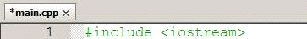
Рис. 12. Панель вкладок з відкритим файлом

Через меню View (рис. 13) можно керувати зовнішнім виглядом ІСР Code::Blocks. Для відображення або приховання панелей інструментів потрібно зайти в меню View->Toolbars і відмітити відповідні панелі.
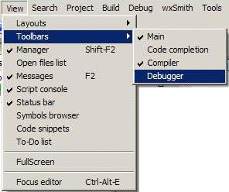
Рис. 13. Меню View
- Main – головна панель інструментів, на неї виводяться основні дії по роботі з проектами (рис. 14);
Рис. 14: Панель Main
- Code completion – панель для перегляду об’єктів кода (рис. 15);
Рис. 15: Панель Code completion

- Compiler – панель з кнопками керування компіляцією додатка (рис. 16);
Рис. 16: Панель Compiler
- Debugger – панель з кнопками керування відлагодженням додатку (рис. 17).
Рис.17: Панель Debugger
Пункт меню View->Messages або клавіша F2 відображають або приховають вікно повідомлень компілятора Messages внизу екрана.

Настройка кодування
Для нормальної роботи потрібно встановити кодування UTF-8 (див. рядок стану). Якщо встановлене інше кодування, то його потрібно змінити і після зміни перевідкрити всі відкриті файли.
Для настройки кодування Code::Blocks потрібно вибрати пункт меню Settings->Editor..., після чого відкриється вікно Configure editor налаштувань текстового редактора кода (рис. 18).
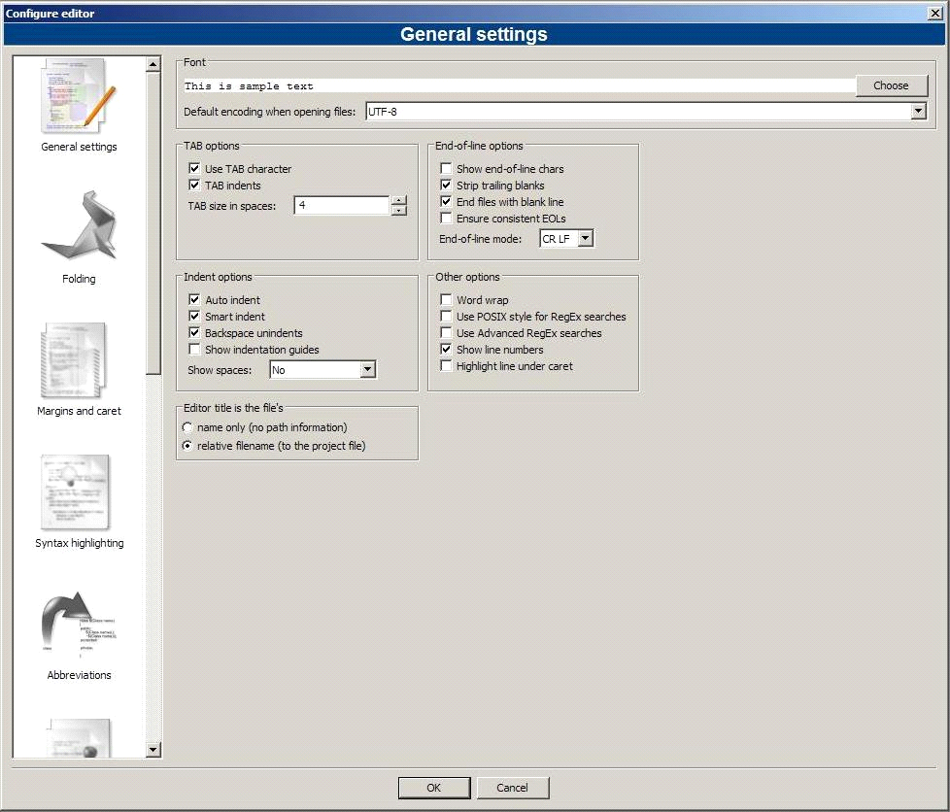
Рис. 18. Вікно налаштувань текстового редактора кода Configure editor

В випадаючому списку Default encoding when opening files потрібно вибрати кодування UTF-8, натиснути OK і перевідкрити всі відкриті файли в ІСР.

Робота з декількома відкритими проектами
При одночасно відкритих декількох проектах, жирним шрифтом виділений активний проект, і незалежно від того, який файл в даний момент часу відкритий в основному вікні, компілюватися буде саме активний проект.
Для перемикання проектів потрібно навести мишку на той проект, який потрібно зробити активним, и натиснути праву кнопку мишки. В випадаючому меню (рис.19) обрати пункт Activate project. Для закриття цього проекту потрібно обрати пункт меню Close project.

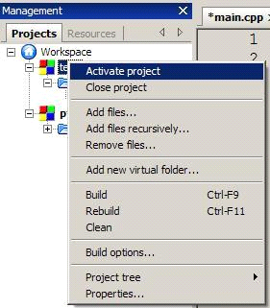
Рис. 19. Меню проекта

Компіляція и зборка проекта
Для зборки проекта, компіляції і запуска додатка потрібно натиснути F9 або пункт в меню Build->Build and run.
- Build – зборка всього додатку
- Complete current file – компіляція файла, що відкритий в даний момент
- Run – запуск вже відкомпільованого додатку
- Build and run – зібрати і запустити
- Rebuild - перезібрати
- Clean – очистити проект від скомпільованих і тимчасових файлів.
Якщо потрібно тільки скомпілювати проект без запуску, то потрібно обрати пункт меню Build або натиснути Ctrl+F9.
При створенні проекта потрібно було визначити сценарії зборки додатку. Два сценарія зборки Debug або Release дозволяють отримати також два незалежних варіанти програми з різними опціями зборки, і відповідно, з різними опціями для оптимізації додатку. Для того, щоб використати їх, потрібно обрати відповідний сценарій зборки. Це можна зробити в панелі інструментів Compiler (рис.16), де можна задати один з двох сценарієв в випадаючому списку Build target. Змінити опції компіляції для кожного зі сценарієв можна у вікні Project build options (рис. 20) вибором відповідного сценарія Debug або Release.
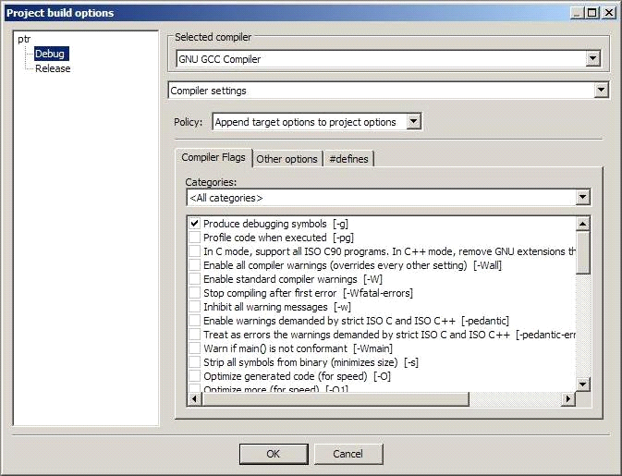
Рис. 20. Вікно налаштувань компіляції «Project build options»
Опції компілятора GCC
В певних випадках потрібне додаткове налаштування опцій компілятора. Ці налаштування проводяться для конкретного проекта у вікні Project build options (рис. 20), яке можна викликати з меню проекта вибором пункта Build options... (рис 19). Глобально ці налаштування задаються для всієї програми у вікні Compiler and debugger settings (рис.21).
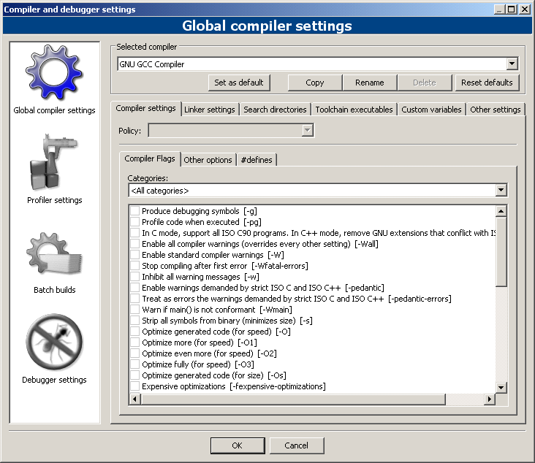
Рис. 21. Вікно налаштувань Compiler and debugger settings

Якщо програма не компілюється і в панелі Messages у вкладці Build log з’являється повідомлення «cc1plus.exe: error: unrecognized command line option „- Wfatal-errors‟», потрібно зайти в пункт меню Settings -> Compiler and debugger... і у вікні, що відкрилося, за умови, що обраний компілятор GNU GCC Compiler, у відповідному випадаючому списку Selected compiler, на вкладці Compiler Flags потрібно зняти галочку з пункта «Stop compiling after first error [-Wfatal- errors]».
Якщо панелі Messages внизу екрана не видно, то для її відкриття потрібно натиснути F2.

Відлагодження проекта
Для пошуку помилок виконання в програмі використовується відладчик Gdb, який потрібно встановити. Для роботи з цим відладчиком використовується меню Debug. Для запуску відладчика потрібно обрати пункт меню Debug->Start, після чого запуститься відгадчик, і якщо не указати точки зупину, то він відпрацює по кроках весь додаток. Для перегляду вмісту змінних потрібно указати точки зупину. Точка зупину встановлюється або натисканням лівої кнопки миші на сірій розділювальній смузі поруч з номером рядка, або установкою курсора на рядку, в якому потрібно зупинитися.
Для перегляду вмісту змінних та масивів використовується панель (вікно) Watches (рис. 22).

Рис. 22. Панель спостереження Watches

Для того, щоб додати в це вікно змінні, потрібно натиснути на вікні Watches правою кнопки мишки, після чого у випадаючому меню потрібно вибрати пункт Add watch.
Відкриється діалогове вікно Edit watch, де в полі Keyword потрібно ввести ім’я змінної, і натиснути кнопку OK. Для перегляду масива потрібно відмітити маркером Watch as array.

ПЛАН РОБОТИ СТВОРЕННЯ І НАЛАГОДЖЕННЯ

НОВОЇ ПРОГРАМИ

1. Відкрити нове редакційне вікно для введення нової програми.
2. Набрати текст нової програми.
3. Записати текст програми на диск обов’язково до першого запуску програми на виконання, оскільки через помилки в програмі або збій комп’ютера текст програми може загубитися.
4. Запустити програму на виконання.
5. Якщо в програмі були зроблені синтаксичні помилки, то на екрані з’явиться відповідне повідомлення, а курсор покаже місце помилки.
6. Переглянути результати виконання програми.
7. Якщо отримані неправильні результати, то виправте алгоритмічні помилки і знову запустіть програму на виконання.
8. Повторити п. 4-7 до отримання вірних результатів.
9. Зберегти налагоджену програму на диску.

ЗАВДАННЯ 1

Найпростіші оператори мови програмування С++

Постановка задачі
Виконати розрахунки за заданими формулами. Формули визначають відповідно до варіанта завдання. Величини x, y, z належать множині дійсних чисел. У випадку неіснування результуючих значень змінних a та b при заданих x, y, z, видати відповідне повідомлення про помилку.

Зміст звіту
1. Постановка задачі, конкретний варіант завдання.
2. Текст програми.
3. Тести для налагодження програми та результати, отримані для них.
4. Результати розрахунків для довільних вхідних даних.

Вказівки до виконання завдання
  - При виконанні завдання потрібно пам’ятати, що при складанні навіть дуже простої програми можна допустити помилки: неправильно розставити дужки, що задають необхідний порядок виконання операцій, записати помилковий знак арифметичної операції і т.д. Тому кожна нова складена програма повинна пройти спеціальний етап – налагодження, метою якого є виявлення й усунення допущених у програмі помилок, або впевненість у їх відсутності.
  - Для програми необхідно підготувати декілька тестів. Тест – це варіант розв’язку задачі із заздалегідь відомою відповіддю. Для цього потрібно взяти певні вхідні дані, для яких значення шуканих величин можна легко розрахувати, використовуючи калькулятор.
  - Вхідні дані для тестів потрібно вибирати так, щоб ці значення не могли приховати помилки в програмі. Якщо, наприклад, у завданні
присутній розрахунок виду (х-1)F(y), то при х=1 неможливо буде виявити навіть грубі помилки, допущені при програмуванні F(y).
  - Кількість тестів повинна бути такою, щоб тести забезпечили перевірку обчислення всіх формул, присутніх в програмі, та коректності роботи всіх гілок алгоритма програми.
  - Після підготовки тестів, задачу з тестовими даними потрібно розв’язати на комп’ютері за допомогою складеної програми і порівняти отримані результати з відомими. Невідповідність результатів звичайно свідчить про наявність у програмі помилок. До запуску програми при довільних вхідних даних та до оформлення звіту завдання можна переходити тільки після того, як будуть правильно виконані всі підготовлені тести.
Зауваження. При виконанні роботи не можна використовувати логічні операції && (і), || (або), ! (не).

Варіанти завдань

- 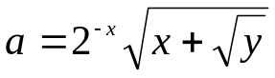, 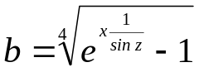;
- 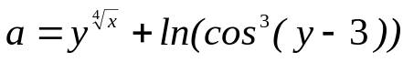, 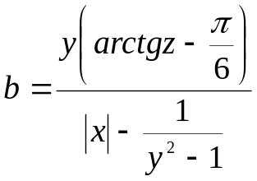;
- 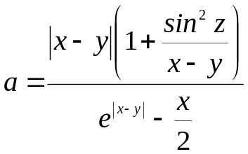, 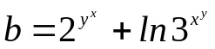;
- 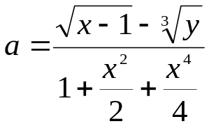, 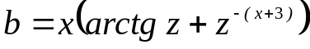;
- 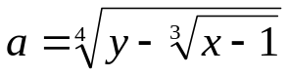, 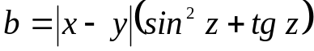;
- 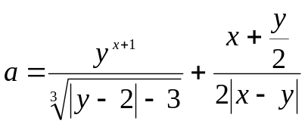, 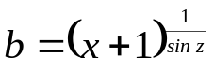;
- 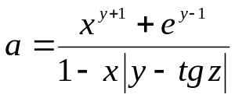, 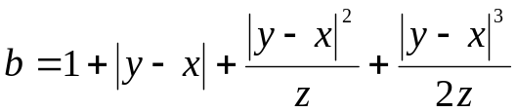;
- 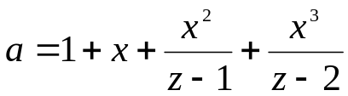, 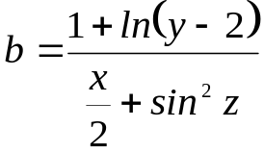;
- 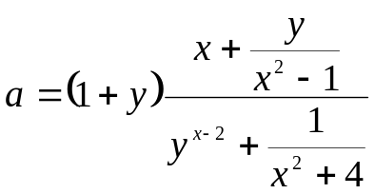, 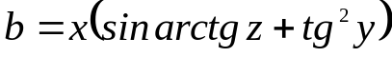;
- 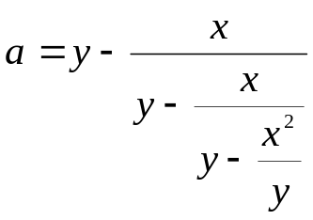, 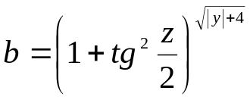;
- 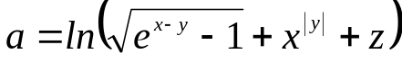, 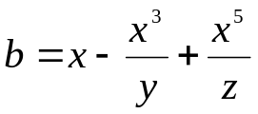;
- 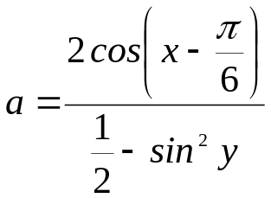, 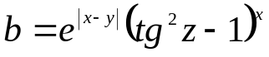;
- 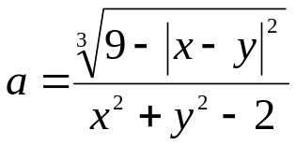, 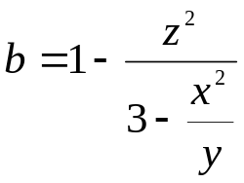;
- 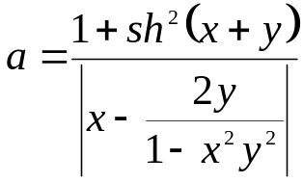, 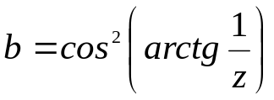;
- 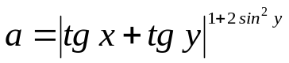, 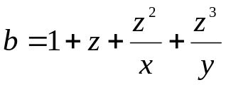;
- 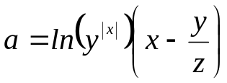, 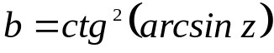;
- 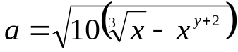, 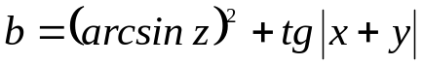;
- 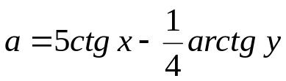, 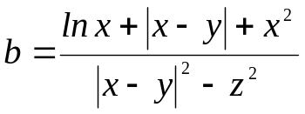;
- 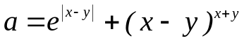, 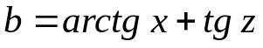;
- 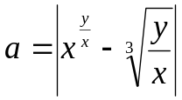, 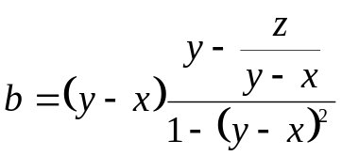;
- 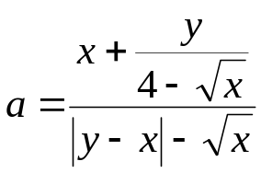, 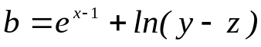;
- 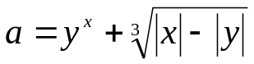, 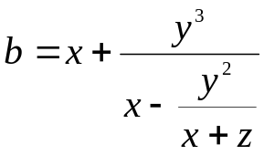;
- 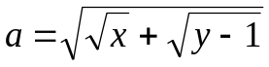, 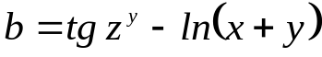;
- 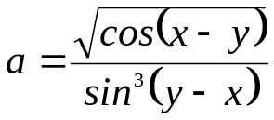, 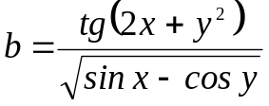;
- 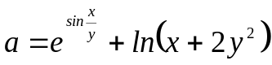, 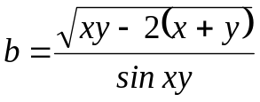;
- 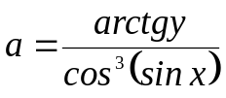, 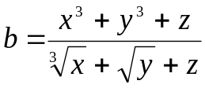;
- 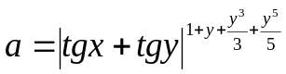, 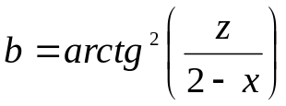;
- 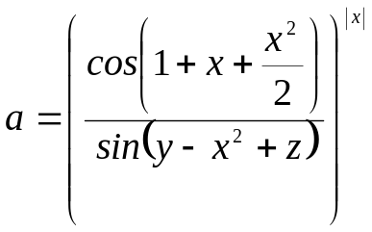, 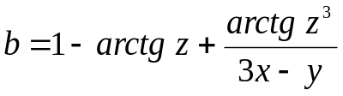;
- 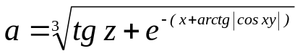, 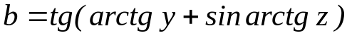;
- 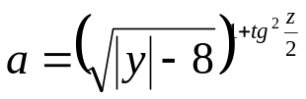, 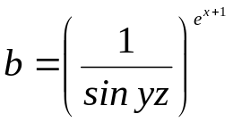.

Контрольні запитання
1. Оператор присвоєння.
2. Стандартні скалярні типи.
3. Пріоритетність операцій.
4. Арифметичні та логічні (булеві) операції.
5. Сумісність типів при виконанні операцій та оператору присвоєння, приведення типів.
6. Реалізація функції х^{y} стандартними функціями.
7. Реалізація функції х^{y} стандартними функціями при 0<y<1.
8. Оператори розгалуження.
9. Переваги і недоліки оператора switch порівняно із оператором
if-else.
10. Використання перелічувального типа.

ЗАВДАННЯ 2

Організація вводу-виводу даних. Робота з функціями

Постановка задачі

1. Визначити ряд значень трьох функцій f₁(x), f₂(x), f₃(x) при зміні значень аргументу x_{i} (i=0, 1, ..., n; n>0) в межах діапазону, заданого дійсними числами a та b (b>a); тобто значення x_{i} обчислюються за формулою x_{i}=a+ih, де h=(b–a)/n.

2. Отримані дійсні значення x_{i} та f₁(x_{i}), f₂(x_{i}), f₃(x_{i}) вивести у вигляді таблиці заданої форми (табл. 1).

3. Номери функцій f₁(x), f₂(x), f₃(x), а також значення a, b, n визначаються за варіантом завдання (табл. 2).

Вимоги до програми
1. Програма повинна правильно розв’язувати поставлену задачу при вхідних даних a, b, n (a < b, n ≤ 10).
2. Обчислення значень математичних функцій f₁(x), f₂(x), f₃(x) мусить відбуватися в рамках трьох підпрограм-функцій з врахуванням області допустимих значень.
3. В програмі не дозволяється використовувати масиви.
4. В заголовку надрукованої таблиці мають вказуватися назви функції відповідно до варіанта, наприклад, SIN(x), ABS(х+7)*5, а не f₁(x), f₂(x), f₃(x).

Зміст звіту
1. Постановка задачі, вимоги до програми та конкретний варіант завдання.
2. Текст програми.
3. Тести для налагодження і результати налагодження, отримані на комп’ютері.
4. Побудована таблиця значень функцій f₁(x), f₂(x), f₃(x).
Таблиця 1
Функції однієї змінної
Аргумент X | Назва функції f₁(x) | Назва функції f₂(x) | Назва функції f₃(x)
x₀ | f₁(x₀) | f₂(x₀) | f₃(x₀)
x₁ | f₁(x₁) | f₂(x₁) | f₃(x₁)
х₂ | f₁(x₂) | f₂(x₂) | f₃(x₂)
... | ... | ... | ...
x_{n} | f₁(x_{n}) | f₂(x_{n}) | f₃(x_{n})
Склав: Прізвище, ініціали, група

Варіанти завдань
У кожному варіанті таблиці 2 вказані значення a, b, n, а також номери функцій f₁(x), f₂(x), f₃(x), які потрібно взяти з таблиці 3.
Таблиця 2
№ п/п | Номери функцій f₁(x),f₂(x),  f₃(x) | a | b | n | № п/п | Номери функцій f₁(x),f₂(x),  f₃(x) | a | b | n
1 | 1, 3, 4 | 0 | 2π | 7 | 16 | 11, 12, 13 | 2 | 5 | 7
2 | 15, 19, 23 | -5 | 5 | 7 | 17 | 5, 8, 10 | -π/4 | π/3 | 7
3 | 12, 20, 24 | 3 | 10 | 7 | 18 | 25, 27, 28 | 0 | 6 | 7
4 | 5, 9, 10 | - π | π/2 | 7 | 19 | 24, 29, 30 | -5 | 5 | 7
5 | 13, 23, 27 | -1 | 5 | 7 | 20 | 14, 15, 19 | 3 | 7 | 7
6 | 4, 5, 6 | -π/3 | 2π | 7 | 21 | 2, 6, 7 | 0 | 2π | 7
7 | 11, 27, 30 | 0 | 2 | 7 | 22 | 17, 22, 29 | -6 | -1 | 7

Продовження таблиці 2
8 | 15, 16, 29 | -4 | 4 | 7 | 23 | 11, 15, 30 | -2 | 2 | 7
9 | 13, 17, 24 | 0 | 7 | 7 | 24 | 14, 17, 21 | -3 | 2 | 7
10 | 1, 6, 8 | 0 | 2π | 7 | 25 | 12, 15, 26 | 2 | 6 | 7
11 | 2, 5, 10 | - π/2 | π/2 | 7 | 26 | 13, 18, 22 | 1 | 4 | 7
12 | 12, 16, 27 | -5 | 1 | 7 | 27 | 7, 8, 9 | 0 | 2π | 7
13 | 1, 3, 7 | 0 | 2π | 7 | 28 | 27, 28, 29 | -3 | -1 | 7
14 | 14, 26, 27 | -4 | 1 | 7 | 29 | 1, 2, 5 | 0 | π | 7
15 | 11, 18, 23 | 2 | 6 | 7 | 30 | 23, 25, 30 | 0 | 4 | 7

Таблиця 3
Номер функції | Функція | Номер функції | Функція | Номер функції | Функція
1. | 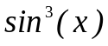 | 11. | 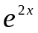 | 21. | 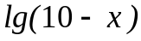
2. | 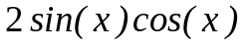 | 12. | 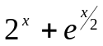 | 22. | 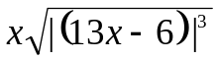
3. | 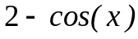 | 13. | 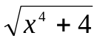 | 23. | 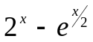
4. | 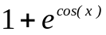 | 14. | 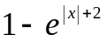 | 24. | 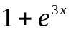
5. | 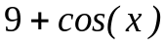 | 15. | 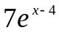 | 25. | 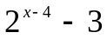
6. | 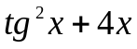 | 16. | 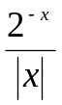 | 26. | 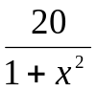
7. | 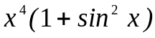 | 17. | 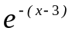 | 27. | 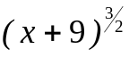
8. | 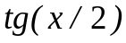 | 18. | 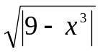 | 28. | 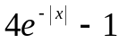
9. | 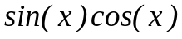 | 19. | 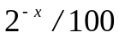 | 29. | 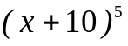
10. | 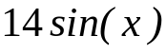 | 20. | 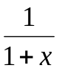 | 30. | 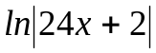

Контрольні запитання
1. Використання стандартних потоків вводу-виводу даних в С++.
2. Форматний рядок.
3. Специфікатори перетворення. Специфікації перетворення для різних типів даних.
4. Структура функції.
5. Складений оператор {}.
6. Ескейп-послідовність.

ЗАВДАННЯ 3

Опис масивів. Робота з масивами

Постановка задачі
- Заповнити квадратну матрицю А={a_{ij}}, a_{ij}=f(i,j) при (i, j=1, …, n), де f(i,j) – задана функція (таблиця 1).
- Взявши за вхідні дані елементи матриці А, за вказаною умовою отримати елементи вектора Х={х₁, х₂ , ..., х_{n}}.
- Взявши як вхідні дані елементи вектора Х, обчислити значення функції U=g(x), де g(x) – задана функція (таблиця 2).

Вимоги до програми
  - Значення n вибирається довільно (6n10).
  - Функції f(i,j), g(x), а також умова отримання вектора Х визначаються варіантом завдання.
  - Логічно відокремлені частини алгоритма (заповнення матриці, заповнення вектора, обчислення функції, виведення результатів, тощо) реалізувати за допомогою окремих функцій.
  - Як результат вивести початкову матрицю А, перетворену матрицю А (якщо така буде), елементи вектора Х і значення U.

Зміст звіту
- Постановка задачі, вимоги до програми та конкретний варіант завдання.
- Текст програми.
- Тести та результати їх виконання на комп’ютері.
- Значення матриці А, сформованої за умовою завдання.
- Результати обчислень на комп’ютері за умовою завдання.

Вказівки до виконання завдання
Для налагодження складеної програми необхідно підготувати відповідний тест, тобто розв’язати поставлену задачу для такого значення n, яке не потребує значного обсягу розрахунків.
При тестуванні потрібно забезпечити виконання всіх можливих розгалужень алгоритма, тобто алгоритм повинен працювати для матриці, заповненої довільним способом. Для цього потрібно задавати інші функції отримання елементів матриці А або вводити елементи матриці А та вектора Х з клавіатури, якщо важко підібрати функцію, потрібну для тестування певної частини алгоритма.
Вказаний в завданні варіант можна розв’язувати на комп’ютері за складеною програмою лише після того, як в результаті налагодження буде показано, що в програмі немає помилок.

Варіанти завдань
Таблиця 1
Функція f(i,j) для отримання елементів матриці А
1. | 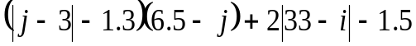 | 16. | 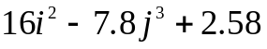
2. | 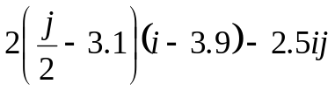 | 17. | 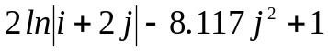
3. | 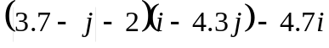 | 18. | 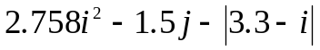
4. | 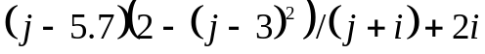 | 19. | 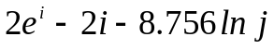
5. | 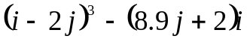 | 20. | 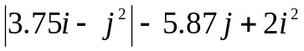
6. | 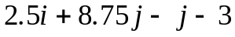 | 21. | 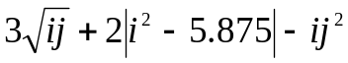
7. | 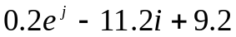 | 22. | 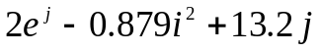
8. | 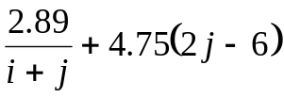 | 23. | 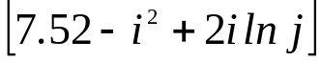

Продовження таблиці 1
9. | 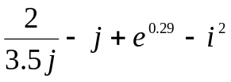 | 24. | 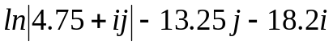
10. | 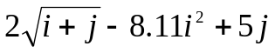 | 25. | 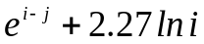
11. | 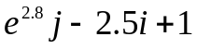 | 26. | 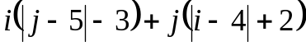
12. | 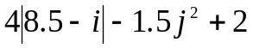 | 27. | 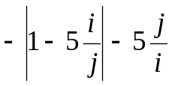
13. | 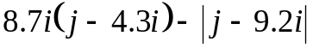 | 28. | 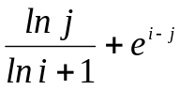
14. | 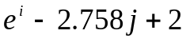 | 29. | 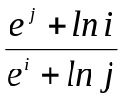
15. | 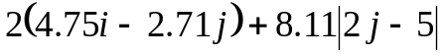 | 30. | 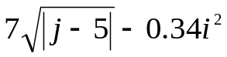

Умова отримання вектора Х за матрицею А
- Елементи вектора х_{і} обчислити як скалярний добуток і-го рядка матриці А на стовпчик, що містить перший по порядку максимальний елемент даного рядка.
- За вектор Х взяти головну діагональ матриці А, перетвореної таким чином: на початку кожного рядка мають бути зібрані невід’ємні елементи, а в кінці – від’ємні (із збереженням початкового порядку слідування тих і інших).
- У матриці А знайти перший рядок з найбільшою сумою елементів і за вектор Х взяти впорядковані за неспаданням елементи цього рядка.
- Елементи вектора Х – впорядковані за незростанням середні арифметичні значення, обчислені для елементів кожного рядка матриці А окремо.
- Переставити рядки матриці А таким чином, щоб елементи її першого стовпця стали впорядкованими за неспаданням, і за вектор Х взяти головну діагональ перетвореної матриці.
- Елементи вектора х_{і} обчислити як 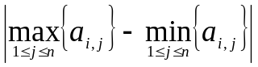,
(і = 1, 2, ..., n).
- В матриці А знайти перший по порядку рядок з максимальною сумою модулів елементів. Вектор Х отримати із знайденого рядка циклічним зсувом його елементів на дві позиції вліво.
- У кожному рядку матриці А відсортувати за незростанням тільки додатні елементи і за вектор Х взяти елементи побічної діагоналі отриманої матриці.
- В матриці А знайти номер стовпця, в якому знаходиться перший максимальний за модулем елемент матриці (при обході по рядках). Елементи знайденого стовпця від 1-го до (n-1)-го взяти як перші (n-1) елементів вектора Х. За останній х_{n}-ий елемент вектора взяти елемент а₁₁.
- За елементи вектора Х від 1-го до (n-1)-го взяти мінімальні елементи відповідних стовпців матриці А. За останній х_{n}-ий елемент взяти суму елементів останнього стовпця матриці.
- Серед стовпців матриці А знайти стовпець, який містить мінімальний добуток своїх елементів і взяти цей стовпчик за вектор Х.
- Кожний рядок матриці відсортувати за неспаданням його елементів, а за вектор Х взяти стовпчик, який містить найбільші елементи рядків.
- За елементи вектора Х від 1-го до (n-1)-го взяти суми елементів тих частин відповідних стовпчиків, що розміщені нижче головної діагоналі матриці А. За останній елемент х_{n} взяти суму елементів головної діагоналі.
- За елементи вектора Х від 1-го до (n-1)-го взяти добутки елементів тих частин рядків матриці А, що розміщені зліва від головної діагоналі матриці А. За перший елемент х₁ взяти суму елементів останнього стовпця.
- За останній елемент вектора Х взяти добуток елементів тих рядка і стовпця матриці А, на перетині яких знаходиться перший від’ємний елемент матриці А (при проході по стовпцях). Всі інші елементи вектора заповнити елементами стовпця з номером 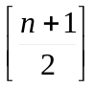, відкинувши останній елемент цього стовпця.
- Відсортувати за незростанням елементи того стовпця матриці А, який має мінімальну суму елементів, і потім взяти елементи цього стовпця в якості елементів вектора Х.
- В кожному стовпці матриці знайти мінімальний елемент і взяти наступний за ним елемент за відповідний елемент вектора Х. У випадку, якщо мінімальний елемент є останнім елементом стовпця, взяти його за відповідний елемент вектора Х.
- Відсортувати стовпці матриці А за незростанням і взяти за вектор Х рядок, який містить найменші елементи стовпців.
- Відсортувати матрицю А, переставляючи стовпці так, щоб елементи першого рядка зростали. За елементи вектора Х взяти елементи цього рядка у зворотному порядку.
- У кожному рядку матриці А знайти суму елементів, розміщених після першого мінімального елемента цього рядка, і взяти значення суми за відповідний елемент вектора Х. Якщо мінімальний елемент є останнім елементом рядка, то взяти його за елемент вектора X. В отриманому векторі змінити знаки елементів на протилежні.
- За елементи вектора Х від 1-го до (n-1)-го добуток відповідного елементу головної діагоналі матриці А на наступний елемент у цьому рядку. За останній елемент вектора Х взяти елемент а_{nn}. Відсортувати елементи вектора Х за незростанням.
- Транспонувати матрицю А відносно побічної діагоналі. Третій рядок транспонованої матриці взяти за вектор Х.
- У кожному стовпці матриці А поставити спочатку від’ємні елементи, далі – нульові, а потім – додатні (в порядку їх початкового розташування). Елементами останнього рядка матриці заповнити вектор Х.
- Транспонувати матрицю А відносно головної діагоналі. Елементами побічної діагоналі заповнити вектор Х.
- Кожен елемент х_{і} вектора Х взяти таким, що дорівнює максимальному елементу серед елементів матриці А, розміщених не нижче і-го рядка.
- Знайти номер стовпця, в якому знаходиться перший мінімальний елемент головної діагоналі матриці А. Відсортувати елементи цього стовпця за неспаданням і, після сортування, взяти цей стовпець за вектор Х.
- Знайти номер рядка, в якому знаходиться останній максимальний елемент побічної діагоналі матриці А (початком побічної діагоналі вважати правий верхній кут матриці). Відсортувати елементи цього стовпця за незростанням і, після сортування, взяти цей рядок за вектор Х.
- За елементи вектора Х взяти n найменших елементів матриці А.
- За елементи вектора Х взяти n/2 найбільших і n/2 найменших елементів матриці А.
- Кожен елемент х_{і} вектора Х взяти таким, що дорівнює кількості додатних елементів матриці А, розміщених не вище і-го рядка матриці.
Таблиця 2
Функція g(x)
1. | 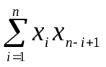 | 16. | 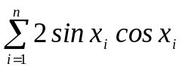
2. | 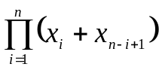 | 17. | 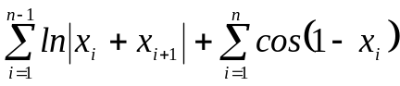
3. | 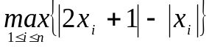 | 18. | 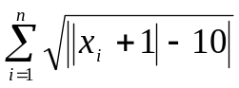

Продовження таблиці 2
4. | 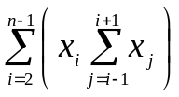 | 19. | 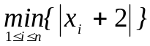
5. | 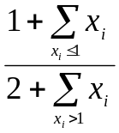 | 20. | 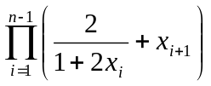
6. | 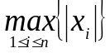 | 21. | 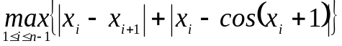
7. | 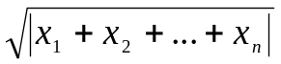 | 22. | 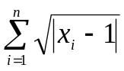
8. | 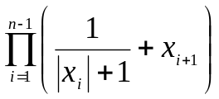 | 23. | 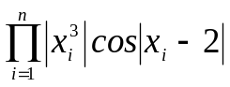
9. | 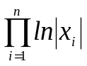 | 24. | 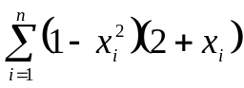
10. | 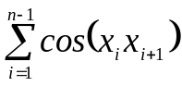 | 25. | 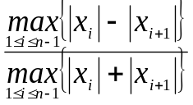
11. | 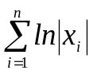 | 26. | 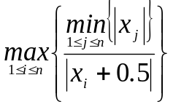
12. | 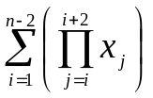 | 27. | 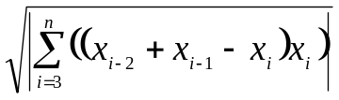
13. | 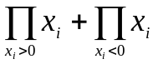 | 28. | 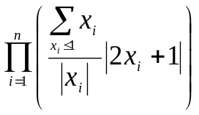
14. | 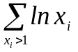 | 29. | 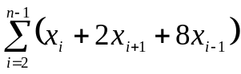
15. | 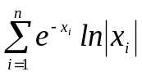 | 30. | 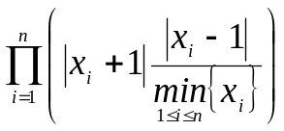

Контрольні запитання
- Масив як структура даних.
- Опис багатовимірних масивів в С++.
- Індексація масиву.
- Відображення одновимірних і багатовимірних масивів в пам’яті комп’ютера.
- Типи даних, припустимі для елементів масиву.
- Розмір масиву.
- Введення та виведення елементів одновимірних та багатовимірних масивів.
- Зміна конфігурації масиву.

ЗАВДАННЯ 4

Блочна структура програми. Функції

Постановка задачі
Написати програму розв’язку завдання за варіантом з обов’язковим використанням функцій для опису дій, які повинні повторюватися, а саме:
  - введення елементів масиву;
  - виведення елементів масиву;
  - виконання над масивом дій, заданих за варіантом.

Вимоги до програми
      - Алгоритми усіх функцій не повинні залежати від глобальних даних, тобто масиви та інші дані, які передаються до функції та повертаються з них, повинні передаватися як параметри або значення (результат) функції.
      - Використання видів параметрів у функціях повинно бути логічним з точки зору швидкодії програми та економності використання оперативної пам’яті комп’ютера.
      - В тестах значення елементів масивів підібрати таким чином, щоб в алгоритмі обробки масиву були перевірені всі ситуації, які можуть виникнути для заданого алгоритма, тобто продемонструвати повну коректність та універсальність алгоритма.

Зміст звіту
- Загальна постановка задачі, вимоги до програми та завдання для конкретного варіанта.
- Текст програми.
- Тести та результати їх виконання на комп’ютері.

Варіанти завдань
        - Дано три масиви цілих чисел A[10], B[12], C[8] і ціле число М. При послідовному перегляді елементів від початку масивів знайти в кожному з них добуток стількох елементів, сума яких не перевищує задане число М.
        - Дано три масиви цілих чисел A[11], B[9], C[12]. Виконати в кожному з них циклічний зсув елементів вліво на 6 розрядів.
        - Дано три масиви дійсних чисел A[8], B[13], C[10]. Нормувати елемент кожного масиву по максимальному (тобто розділити всі елементи масиву на його максимальний елемент).
        - Дано чотири масиви цілих чисел A[10], B[10], C[14], D[14]. Обчислити скалярні добутки |AB| i |CD|: 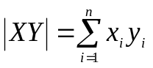
        - Дано три матриці цілих чисел A[6,6], B[6,6], C[6,6]. Присвоїти змінній р значення 2, якщо всі матриці дорівнюють між собою, значення 1, якщо дорівнюють дві які-небудь матриці, 0 – в іншому випадку.
        - Дано дві матриці цілих чисел A[4,7], B[7,4]. Повернути кожну із них навколо вертикальної осі (тобто поміняти перший стовпець з останнім, другий – з передостаннім і т.д.).
        - Дано три матриці цілих чисел A[5,5], B[7,7], С[6,6]. Присвоїти змінним PA, РВ та РС значення 1, якщо елементи відповідних матриць симетричні відносно головної діагоналі, і значення 0 – в іншому випадку.
        - Дано дві матриці цілих чисел A[5,6], B[7,5]. Підрахувати в кожній з них кількість елементів, які більші за 10³ і мають непарну суму координат.
        - Дано три масиви цілих чисел A[9], B[11], C[13]. В кожному з них знайти суму елементів, розміщених після першого від’ємного елемента, і суму елементів, розміщених до нього.
        - Дано три матриці цілих чисел A[5,5], B[4,6], C[7,3]. В кожній з них знайти всі максимальні елементи і замінити їх нулями.
        - Дано три матриці цілих чисел A[6,5], B[4,7], C[5,5]. Обчислити добуток елементів окремо в кожному стовпці заданих матриць.
        - Дано три матриці цілих чисел A[7,4], B[6,5], C[6,8]. Обчислити суму елементів окремо в кожному рядку заданих матриць.
        - Дано три масиви цілих чисел A[11], B[10], C[14]. Якщо перший елемент масиву від’ємний, то обчислити суму елементів, які знаходяться на непарних місцях в кожному із даних масивів, в іншому випадку – суму всіх елементів.
        - Дано три матриці цілих чисел A[7,7], B[6,6], C[5,5]. Транспонувати кожну з них відносно головної діагоналі із отриманням результату в тій же самій матриці.
        - Дано три масиви дійсних чисел X[10], Y[15], Z[12]. В кожному з цих масивів елементи з номерами, кратними трьом, замінити напівсумою двох попередніх елементів, якщо їх добуток менше нуля, і залишити без змін в іншому випадку.
        - Дано три масиви цілих чисел A[11], B[10], C[14] і ціле К. Обчислити в кожному масиві суму елементів, які стоять до елемента з номером К, і добуток елементів, які стоять після елемента з номером К.
        - Дано три масиви цілих чисел A[19], B[17], C[23]. Для кожного масиву визначити число елементів в найдовшій серії підряд розташованих нулів.
        - Дано дві матриці цілих чисел A[4,7], B[7,5]. Повернути кожну із них навколо горизонтальної осі (тобто поміняти перший рядок з останнім, другий – з передостаннім і т.д.).
        - Дано три масиви цілих чисел A[19], B[17], C[23]. Для кожного масиву знайти координати початку і кінця першої найдовшої серії підряд розташованих від’ємних чисел.
        - Дано дві матриці цілих чисел A[4,6], B[7,4]. Переставляючи рядки і стовпці матриці, зробити так, щоб її перший найбільший елемент опинився у верхньому лівому кутку матриці.
        - Дано дві матриці A цілих чисел [4,5], B[5,8]. Переставляючи стовпці матриці відсортувати її таким чином, щоб стовпці розташувались в порядку незростання сум їх елементів.
        - Дано три матриці цілих чисел A[4,4], B[9,5], C[6,6]. При ободі по стовпцях в кожній матриці знайти перший максимальний і останній мінімальний елемент, а також поміняти їх місцями.
        - Дано дві матриці цілих чисел A[4,4], B[6,5]. Переписати кожну матрицю в одномірний масив по рядках.
        - Дано три масиви цілих чисел A[13], B[17], C[11]. Підрахувати в кожному з них кількість пар поруч розташованих і рівних між собою елементів.
        - Дано три масиви цілих чисел A[11], B[14], C[12]. Для кожного масиву зробити перевірку, чи впорядкований він за неспаданням.
        - Дано три масиви цілих чисел A[10], B[7], C[13] і натуральне k, яке менше довжини відвідного масиву. Виконати в кожному з них циклічний зсув елементів вправо на k позицій.
        - Дано три матриці цілих чисел A[4,4], B[8,8], C[6,6]. Транспонувати кожну з них відносно побічної діагоналі із отриманням результату в тій же самій матриці.
        - Дано три масиви цілих чисел A[17], B[10], C[11]. Змінити в кожному з них порядок розташування елементів на протилежний (“дзеркальне відображення”).
        - Дано три масиви натуральних чисел A[9], B[8], C[12]. В кожному із них визначити кількість елементів, які мають парні порядкові номери і є квадратами непарних чисел.
        - Дано дві матриці цілих чисел A[6,7], B[8,5]. В кожній із них поміняти місцями поруч розміщенні рядки з непарними і парними номерами (тобто перший з другим, третій з четвертим і т.д.).

Контрольні запитання
- Описання функції. Визначення функції.
- Загальна структура функції.
- Виклик функції.
- Функція як похідний тип в С++.
- Доцільність використання функції в тому чи іншому випадку.
- Область дії ідентифікаторів. Глобальні та локальні дані.
- Поняття формальних параметрів, види формальних параметрів та правила їх опису.
- Поняття фактичних параметрів та правила їх опису.
- Правила перевірки відповідності фактичних і формальних параметрів під час виклику функції.
- Способи передачі параметрів.
- Дострокове завершення функції.
- Передача масива як параметра в функцію.
- Функції зі змінним числом параметрів.
- Перегрузка функції.
- Шаблони функцій.

ЗАВДАННЯ 5

Структури. Масиви структур

Постановка задачі
Розв’язати задачу згідно з варіантом з обов’язковим використанням масиву структур.

Вимоги до програми та вказівки до виконання завдання

- В кожному варіанті, незалежно від його конкретного завдання, структура (елемент масиву) повинна мати наступні обов’язкові поля з інформацією про студента:
- прізвище;
- ім’я;
- по-батькові;
- оцінки з дисциплін «Програмування», «СДА», «Математичний аналіз», «Лінійна алгебра».
2. Кожна структура (елемент масиву), крім обов’язкових для всіх варіантів полів, повинна мати також поля, які містять необхідну інформацію про студента згідно варіанта, наприклад, дату народження, стать, адресу, номер групи і т.п..
3. Початкові дані для програми підготувати в текстовому файлі за допомогою текстового редактора, обов’язково розмістивши всю інформацію про окремого студента в одному рядку текстового файла.
4. Логічно відокремлені частини алгоритма (введення даних, розв’язок задачі, виведення результату, тощо) оформити у вигляді окремих функцій.
5. В тестах значення інформаційних полів структур підібрати таким чином, щоб в алгоритмі виконання завдання були перевірені всі ситуації, які можуть виникнути для заданого алгоритма, тобто продемонструвати повну коректність та універсальність алгоритма.

Зміст звіту
- Загальна постановка задачі, вимоги до програми та завдання для конкретного варіанта.
- Текст програми.
- Тести та результати їх виконання на комп’ютері.

Варіанти завдань
- Проаналізувати оцінки студентів своєї групи і визначити середній бал по всіх дисциплінах окремо серед юнаків, дівчат і в цілому по групі.
- Надрукувати список студентів, знак зодіаку яких є «Терези», і при цьому їх середній бал перевищує 4.
- Проаналізувати оцінки студентів у своїй групі і надрукувати список потенційних відмінників групи, тобто прізвища та імена студентів, які отримали одну оцінку “добре”, а інші – “відмінно”.
- Проаналізувати оцінки студентів у своїй групі і надрукувати список студентів, які є кандидатами на відрахування, тобто прізвища та імена студентів, які отримали три двійки або більше.
- Визначити, з якої дисципліни середній бал є найвищим і з якої – найнижчим.
- Впорядкувати список студентів своєї групи за датою народження, вказавши проти кожного прізвища повну дату народження.
- Надрукувати список студентів, день народження яких є в травні і червні, відсортувавши їх в календарному порядку.
- Надрукувати список студентів, які мають електронну адресу на порталі ukr.net, вказавши її.
- Надрукувати список відмінників з математичного аналізу, які мешкають поза Києвом.
- Надрукувати список повнолітніх студентів, чиїм знаком зодіаку є «Риби» або «Рак», вказавши проти кожного прізвища повну дату народження.
- Надрукувати список іноземних студентів групи, впорядкований за датами народження, вказавши, з якої вони країни.
- Надрукувати окремо списки студентів, які отримують і які не отримують стипендію. Список студентів, що отримують стипендію, впорядкувати за розміром отримуваної стипендії.
- Надрукувати списки студентів–іменинників своєї групи за датами народження окремо для кожного місяця. У випадку однакових дат народження, перевагу в нумерації надати студенту з більшим зростом.
- Надрукувати відсортований за датою народження список студентів-земляків, вказавши прізвище, ім’я і місце народження кожного студента.
- Надрукувати списки студентів, які мають відмінні оцінки по кожному предмету окремо. Підрахувати кількість повних відмінників.
- Згідно отриманих оцінок нарахувати юнакам групи стипендію за поточний семестр.
- Надрукувати списки студентів, які мають і домашній, і мобільний телефони (вказавши їх номери), а також номер icq (вказавши його восьмизначний номер).
- Надрукувати списки студентів, які проживають в гуртожитку на парних поверхах, вказавши номер кімнати.
- Впорядкувати список студентів своєї групи за іменами у лексикографічному порядку. У випадку однакових імен перевагу надати імені з більш коротким прізвищем.
- Надрукувати окремо список студентів, які проживають у обласних центрах, та список студентів, які проживають в інших містах та селах. В списках спочатку виводити імена дівчат, потім юнаків.
- Надрукувати прізвища чотирьох студентів, які минулої сесії набрали найбільшу сумарну кількість балів, в порядку зростання.
- Надрукувати прізвища трьох студентів, які минулої сесії набрали найменшу кількість балів, вказавши кількість балів проти кожного прізвища.
- Надрукувати прізвища чотирьох найвищих юнаків своєї групи.
- Надрукувати прізвища трьох найнижчих дівчат своєї групи.
- Надрукувати список студентів своєї групи, впорядкований за зростом. У випадку однакового зросту перевагу надати хлопцю.
- Впорядкувати список студентів своєї групи за середнім балом минулої сесії в порядку зростання. У випадку однакового результату перевагу надати дівчині.
- Визначити, чи є в групі студенти, які народилися у високосний рік; якщо так, то надрукувати їх прізвища і повну дату народження; обчислити, кого більше серед них – юнаків чи дівчат.
- Надрукувати список студентів своєї групи (прізвище та ім'я), у яких співпадають імена.
- Надрукувати список студентів своєї групи (прізвище та ім'я), у яких імена не повторюються.
- Визначити, чи є в групі студенти, у яких співпадають прізвища. Якщо так, то надрукувати їх імена та прізвища.

Контрольні запитання
- Тип структура.
- Ініціалізація структур.
- Доступ до елементів структури.
- Операції над змінними типу структура.
- Типи та кількість полів структури. Бітові поля.

ЗАВДАННЯ 6

Рядковий тип

Постановка задачі
Виконати дії зі змінними рядкового типу відповідно до варіанта завдання.
Початкові визначення:
  - словом називається послідовність довільних символів, крім пробілів, довжина якої не перевищує 255 символів. Слова розділяються між собою одним або декількома пробілами.
  - групою літер називається сукупність підряд розташованих літер, якій не передує і за якою не знаходиться літера. Аналогічно визначається група знаків та група цифр.
  - реченням називається послідовність довільних символів, яка закінчується крапкою.

Вимоги до програми
- Логічно відокремлені частини алгоритма (введення даних, розв’язок задачі, виведення результату, тощо) оформити у вигляді функцій.
- В тестах значення початкових даних підібрати таким чином, щоб в алгоритмі виконання завдання були перевірені всі ситуації, які можуть виникнути для заданого алгоритма, тобто продемонструвати повну коректність та універсальність алгоритма.
- При роботі рекомендується використовувати бібліотеку string.h.

Зміст звіту
- Загальна постановка задачі, вимоги до програми та завдання для конкретного варіанта.
- Текст програми.
- Тести та результати їх виконання на комп’ютері.

Варіанти завдань
1. Задано непустий текст довжиною до 255 символів. В кожному слові тексту вилучити всі повторні входження кожного із символів цього слова, залишивши тільки останнє входження.
2. Задано непустий текст довжиною до 255 символів. Для кожного слова, що складається тільки з маленьких латинських літер, з’ясувати, чи впорядковані його літери тексту в алфавітному порядку. Якщо не впорядковані, то впорядкувати його в оберненому алфавітному порядку.
3. Задано непустий текст довжиною до 255 символів та символ Ch. Виконати над кожним словом тексту наступні дії. Порахувати кількість повторних входжень символа Ch у слово. Якщо число входжень парне, то вилучити всі повторні входження, залишивши тільки перше. Якщо число входжень непарне, то подвоїти кожне входження. Гарантується, що після додавання символів довжина рядка не буде перевищувати 255 символів.
4. Задано непустий текст довжиною до 255 символів. Виконати над кожним словом тексту наступні дії. Якщо слово не містить у собі символа “*”, то залишити цей текст без змін. Інакше кожну з малих латинських літер, що передують першому входженню символа “*”, замінити на цифру “3”.
5. Задано непустий текст довжиною до 255 символів. Виконати над кожним словом тексту наступні дії. Якщо в слові певний символ зустрічається більш ніж чотири рази, то вилучити зі слова три перші входження цього символа, якщо ж символ зустрічається більше, ніж вісім разів, то вилучити три останні його входження.
6. Задано непустий текст довжиною до 255 символів. Виконати над кожним словом тексту наступні дії. Якщо слово не містить у собі символа “+”, то залишити це слово без змін. Інакше кожну з цифр, яка знаходиться після першого входження символа “+”, замінити на символ “–“ .
7. Задано непустий текст довжиною до 255 символів. Кожен символ тексту може бути малою латинською літерою, цифрою або одним із знаків “+”, “–“, “*”. Необхідно:
а) з’ясувати, чи зустрічається в даному тексті група літер “one”;
б) з’ясувати, чого більше в заданому тексті: груп знаків чи груп цифр.
8. Задано непустий текст довжиною до 255 символів. Виконати над кожним словом тексту наступні дії. Якщо перший символ слова зустрічається в ньому не менш ніж тричі, то вилучити частину слова, яка розташована між другим та третім входженням цього символа.
9. Задано непустий текст довжиною до 255 символів. Кожен символ тексту може бути малою латинською літерою, цифрою або одним із знаків “+”, “–“, “*”. Необхідно:
а) знайти кількість таких груп літер, які починаються та закінчуються на одну й ту ж літеру;
б) знайти найдовшу групу цифр (якщо найбільшу довжину мають декілька груп, то взяти першу з них).
10. Задано непустий текст довжиною до 255 символів, що містить у слова, у кожному з яких від 1 до 5 малих латинських літер; між сусідніми словами – коми, за останнім словом – крапка. Надрукувати :
а) цю літери кожного слова в зворотному порядку, розділивши слова комами;
б) ті слова, яким передують у послідовності менші (за лексикографічним порядком) слова, а за ними – більші.
11. Задано непустий текст довжиною до 255 символів. Виконати над кожним словом тексту наступні дії. Якщо кількість символів слова є кратною трьом, то з кожної трійки символів заданого слова вилучити перший символ; інакше слово не змінювати.
12. Задано непустий текст довжиною до 255 символів, що містить у собі слова, у кожному з яких від 1 до 5 малих латинських літер; між сусідніми словами – коми, за останнім словом – крапка. Надрукувати :
а) усі різні слова, вказавши для кожного слова кількість його входжень у текст;
б) усі слова в алфавітному порядку.
13. Задано непустий текст довжиною до 255 символів. Виконати над кожним словом тексту наступні дії. Якщо перший символ слова входить в це слово не менш, ніж два рази, то вилучити початок слова, який передує наступному входженню цього символа.
14. Задано непустий текст довжиною до 255 символів. Знайти в кожному слові тексту найдовшу групу знаків. Надрукувати номер кожного слова та знайдену групу знаків.
15. Задано непустий текст довжиною до 255 символів. Виконати над кожним словом тексту наступні дії. Якщо обидва символи кожної пари символів слова є маленькими літерами, то поміняти ці літери місцями. В усіх інших випадках залишити порядок символів без змін.
16. Задано непустий текст довжиною до 255 символів. З’ясувати, чи є кожне слово тексту правильно записаним ідентифікатором. Підрахувати кількість правильних та неправильних ідентифікаторів.
17. Задано непустий текст довжиною до 255 символів. Виконати над кожним словом тексту наступні дії. Всі повторні входження першого символа слова замінити словом “ТАК”. Якщо повторних входжень немає, то перший символ слова замінити словом “НІ”. Гарантується, що після всіх замін довжина рядка не буде перевищувати 255 символів.
18. Задано непустий текст довжиною до 255 символів. Знайти всі слова тексту, які містять у собі найбільшу кількість голосних латинських літер (a, e, i, o, u, y).
19. Задано непустий текст довжиною до 255 символів. Виконати над кожним словом тексту наступні дії. У кожній трійці символів слова перший символ продублювати після третього. Гарантується, що після додавання символів довжина рядка не буде перевищувати 255 символів.
20. Задано непустий текст довжиною до 255 символів. Кожен символ тексту може бути малою латинською літерою, цифрою або одним із знаків “+”, “–“, “*”. Необхідно:
а) підрахувати кількість входжень літери “і” у перші три групи літер;
б) знайти всі групи знаків, що містять у собі знак “+” не менш, ніж двічі.
21. Задано непустий текст довжиною до 255 символів. У кожному слові тексту залишити тільки перше входження кожного із його символів, після цього у всьому тексті вилучити слова, що повторюються, залишаючи лише перші входження слів.
22. Задано непустий текст довжиною до 255 символів. Кожен символ тексту може бути малою латинською літерою, цифрою або одним із знаків “+”, “–“, “*”. Необхідно:
а) знайти кількість таких груп літер, які закінчуються тією ж літерою, що й перша група літер;
б) знайти номер групи цифр, яка починається цифрою “5”.
23. Задано непустий текст довжиною до 255 символів. Виконати над кожним словом тексту наступні дії. З кожної пари поруч розташованих однакових символів слова вилучити один з них таким чином, щоб в результаті слово не містило жодної пари підряд розміщених однакових символів.
24. Задано непустий текст довжиною до 255 символів. Цей текст містить слова, у кожному з яких від 1 до 5 малих латинських літер; між сусідніми словами – кома, за останнім словом – крапка. Надрукувати:
а) ту ж послідовність слів, але вилучити з неї повторні входження слів;
б) усі слова, які зустрічаються в послідовності тільки один раз.
- Задано непустий текст довжиною до 255 символів. Виконати над кожним словом тексту наступні дії. Якщо слово починається і закінчується на один і той же символ, то вилучити із слова всі інші входження цього символа, інакше подвоїти кожен символ, що є латинською приголосною літерою. Гарантується, що після додавання символів довжина рядка не буде перевищувати 255 символів.
- Задано непустий текст довжиною до 255 символів. Переконатися, що кожне речення починається з великої латинської літери. Якщо це не так, виправити цю помилку. Ознакою кінця речення є крапка, три крапки, знак оклику, знак запитання, їх комбінації.
- Задано непустий текст довжиною до 255 символів. В даному тексті кожне речення, яке довше за 40 символів (ознакою кінця речення є крапка), розбити на речення не довші 40 символів, за умови, що слова розривати не можна.
- Задано непустий текст довжиною до 255 символів. Визначити, чи є цей набір символів коректним математичним виразом. Зважати лише на відповідність кількості дужок, що відкриваються, кількості дужок, що закриваються. Якщо це не так, то виправити помилку шляхом видалення зайвих дужок. Серед дужок, що відкриваються, видаляти можна лише найлівіші, серед тих, що закриваються – лише найправіші.
- Задано непустий текст довжиною до 255 символів. Інтерпретуючи цей текст як коректну Pascal-програму, видалити з нього всі коментарі та зайві пробіли. В отриманому тексті підрахувати кількість крапок з комами і записати знайдене число на початку тексту.
- Задано непустий текст довжиною до 255 символів. Підрахувати ентропію 3-х довільних літер в тексті. Видалити з тексту всі входження тієї літери, що має найвище значення ентропії.

Контрольні запитання
- Особливості внутрішньої структури рядків в С++.
- Отримання в програмі поточної довжини рядка.
- Оголошення багатовимірних масивів рядків.
- Основні стандартні функції обробки рядків та їх призначення.
- Операції над рядками.

ЗАВДАННЯ 7

Найпростіша графіка

Постановка задачі
Нарисувати на екрані в графічному режимі заданий за варіантом символ в двовимірному та тривимірному зображеннях.

Вимоги до програми
Вивести на екран заставку, на якій будуть дані про виконавця роботи та меню, яке передбачатиме можливість перегляду двох- та трьохвимірного зображення заданої літери, виходу з програми, тощо.

Зміст звіту
- Загальна постановка задачі, вимоги до програми та завдання для конкретного варіанта.
- Текст програми.
- Копія екрану з нарисованою літерою у двовимірному вигляді.
- Копія екрану з нарисованою літерою у тривимірному вигляді.

Вказівки до виконання завдання
Оскільки мова С++ не має вбудованих графічних засобів, то при роботі потрібно використовувати графічну бібліотеку graphics.h.

Поточний вказівник
Поняття поточного вказівника використовується в багатьох графічних системах. Поточний вказівник є аналогічним курсору в текстовому режимі, за винятком того, що поточний вказівник невидимий.
Підключення бібліотеки стандартних графічних функцій виконується через указання на початку програми ти #include <graphics.h>.
Перед зверненням до функцій цієї бібліотеки необхідно ініціалізувати графічний режим, а перед закінченням програми необхідно звернутися до функції, яка завершує роботу в графічному режимі і переводить систему в текстовий режим.

Варіанти завдань
Номер варіанта | Літера | Номер  варіанта | Літера | Номер  варіанта | Літера
1 | Я | 11 | Ж | 21 | Ч
2 | S | 12 | З | 22 | Ф
3 | W | 13 | Й | 23 | H
4 | N | 14 | К | 24 | Ц
5 | Z | 15 | Л | 25 | F
6 | A | 16 | M | 26 | Щ
7 | Б | 17 | R | 27 | Ю
8 | В | 18 | Ш | 28 | Є
9 | Д | 19 | Р | 29 | Q
10 | Е | 20 | D | 30 | G

Контрольні запитання
- Ініціалізація графічного режиму, параметри.
- Cистема координат в графічному режимі.
- Поняття поточного вказівника.
- Виведення тексту на екран в графічному режимі.
- Шрифти для виводу тексту, що реалізовані в графічній бібліотеці.

СПИСОК РЕКОМЕНДОВАНОЇ ЛІТЕРАТУРИ
  - Подбельский В.В. Язык С++: Учебное пособие. / Подбельский В.В. - М.: Финансы и статистика, 2001. – 560 с.
  - Вирт, Н. Алгоритмы и структуры даних / Н. Вирт. - СПб.: Невский диалект, 2005. – 352 с.
  - Кнут, Д. Искусство программирования для ЭВМ / Д. Кнут. - М.: Наука, 1988. – 1200 с.
  - Павловская Т.А. С/C++. Программирование на языке высокого уровня. Ученик для ВУЗов / Павловская Т.А. – СПб.: Питер, 2003. – 460 с.
  - С/С++. Практикум / Павловская Т.А., Щупак Ю.А. – СПб: Питер, 2003. – 204 с.
  - Как программировать на С++: Пер. с англ. / Дейтел Х., Дейтел П. – М.: Бином, 2000. – 1024 с.
  - Прата С. Язик программирования С++. Лекции и упражнения: Пер. С англ. / Прата С. – СПб.: ДиаСофтЮП, 2003. – 1104 с.
  - Либерти Дж. Освой самостоятельно С++ за 21 день. / Либерти Дж. – М.: Вильямс, 2010. – 768 с.
  - Культин Н. С/С++ в задачах и примерах / Культин Н. – М.: Озон, 2009. – 368 с.
  - С++ і С++ Builder. Навчальний посібник, 2-е вид. / Глинський Я.М., Анохін В.Є., Ряжська В.А. – Львів: Деол, СПД Глинський, 2006. – 198 с.

Додаткова література
    - Структуры данных в С++ / ТоппУ., Форд У. –М.: Бином, 1999. –816с.
    - Климова Л.М. Основы практического программирования / Климова Л.Н. – М.: ПРИОР, 1999. - 464 с.
ЗМІСТ
ІНТЕГРОВАНЕ СЕРЕДОВИЩЕ РОЗРОБКИ 3
ПЛАН РОБОТИ СТВОРЕННЯ І НАЛАГОДЖЕННЯ 19
НОВОЇ ПРОГРАМИ 19
ЗАВДАННЯ 1 20
ЗАВДАННЯ 2 25
ЗАВДАННЯ 3 29
ЗАВДАННЯ 4 37
ЗАВДАННЯ 5 42
ЗАВДАННЯ 6 47
ЗАВДАННЯ 7 54
СПИСОК РЕКОМЕНДОВАНОЇ ЛІТЕРАТУРИ 57

